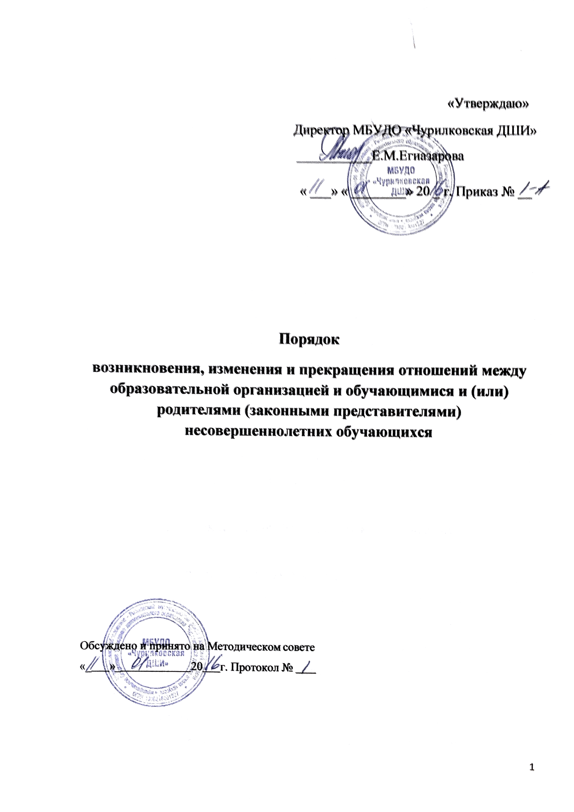
- Общие положения

Настоящий Порядок разработан в соответствии с пунктами 30, 31 статьи 2; подпунктом д) пункта 2) части 2 статьи 29; части 2 статьи 30; статей 53, 54, 57, 61 федерального закона «Об образовании в Российской Федерации».
Настоящий Порядок регламентирует оформление возникновения, приостановления и прекращения отношений между образовательной организацией и обучающимися и (или) родителями (законными представителями) несовершеннолетних обучающихся в МБУДО «Чурилковская ДШИ» (далее – ДШИ).
Под отношениями в данном Порядке понимается совокупность общественных отношений по реализации права граждан на образование, целью которых является освоение обучающимися содержания образовательных программ (образовательные отношения).
Участники образовательных отношений – обучающиеся, родители (законные представители) несовершеннолетних обучающихся, педагогические работники и их представители, организации, осуществляющие образовательную деятельность.

- Возникновение образовательных отношений

Основанием возникновения образовательных отношений является приказ руководителя ДШИ о приеме лица на обучение в эту организацию.
В случае приема на обучение за счет средств физических и (или) юридических лиц изданию приказа о приеме лица на обучение в образовательную организацию предшествует заключение договора об образовании.
Права и обязанности обучающегося, предусмотренные законодательством об образовании и локальными нормативными актами

образовательной организации, возникают у лица, принятого на обучение с даты, указанной в приказе о приеме лица на обучение.
Организация, осуществляющая образовательную деятельность, обязана ознакомить поступающего и (или) его родителей (законных представителей) со своим уставом, с лицензией на осуществление образовательной деятельности, с образовательными программами и другими документами, регламентирующими организацию и осуществление образовательной деятельности, права и обязанности обучающихся. При проведении приема на конкурсной основе (на дополнительные предпрофессиональные программы) поступающим предоставляется также информация о проводимом конкурсе и об итогах его проведения.
Прием на обучение по дополнительным общеразвивающим программам определяется ДШИ самостоятельно.
Прием на обучение по дополнительным предпрофессиональным программам определяется ДШИ самостоятельно с учетом положений Порядка приема на обучение, утвержденного Приказом Министерства культуры Российской Федерации от 14.08.2013 № 1145.
Прием на обучение на места с оплатой стоимости обучения физическими и (или) юридическими лицами проводится на условиях, определяемых локальными нормативными актами ДШИ в соответствии с Постановлением Правительства Российской Федерации от 15.08.2013 № 706.

- Изменение образовательных отношений
Образовательные отношения изменяются в случае изменения условий получения обучающимся образования по конкретной дополнительной общеобразовательной программе, которые влекут за собой изменение взаимных прав и обязанностей обучающегося и организации, осуществляющей образовательную деятельность:
- перевод на обучение по индивидуальному учебному плану, по сокращенной образовательной программе;

- перевод с обучения за счет средств физических и (или) юридических лиц на обучение за счет средств муниципального бюджета;
- изменения законодательства об образовании, повлекшего установление дополнительных прав и (или) мер социальной поддержки для обучающихся по соответствующим образовательным программам;
- и другие.
Образовательные отношения могут быть изменены как по инициативе обучающегося (родителей (законных представителей) несовершеннолетнего обучающегося) по его заявлению в письменной форме, так и по инициативе ДШИ.
Основанием для изменения образовательных отношений является приказ директора ДШИ. Права и обязанности обучающегося, предусмотренные законодательством об образовании и локальными нормативными актами ДШИ, изменяются с даты издания приказа или с иной указанной в нем даты.

- Прекращение образовательных отношений
Образовательные отношения прекращаются в связи с отчислением обучающегося из ДШИ:
    - в связи с получением образования (завершением обучения);
    - досрочно по основаниям, установленным законодательством об образовании.
Образовательные отношения могут быть прекращены досрочно в следующих случаях:
- по инициативе обучающегося или (родителей (законных представителей) несовершеннолетнего обучающегося);
- в случае перевода обучающегося для продолжения освоения образовательной программы в другую организацию, осуществляющую образовательную деятельность;

- по инициативе ДШИ, осуществляющей образовательную деятельность, в случае применения к обучающемуся, достигшему возраста 15 лет, отчисления как меры дисциплинарного взыскания;
- по обстоятельствам, не зависящим от воли обучающегося (родителей (законных представителей) несовершеннолетнего обучающегося) и образовательной организации, в том числе, в случае ликвидации ДШИ.
Досрочное прекращение образовательных отношений по инициативе обучающегося (родителей (законных представителей) несовершеннолетнего обучающегося) не влечет за собой каких-либо дополнительных, в том числе материальных, обязательств перед ДШИ.
Основанием для прекращения образовательных отношений является приказ об отчислении обучающегося из ДШИ.
Права и обязанности обучающегося, предусмотренные законодательством об образовании и локальными нормативными актами образовательной организации, прекращаются с даты его отчисления из ДШИ.
При досрочном прекращении образовательных отношений ДШИ, в трехдневный срок после издания распорядительного акта об отчислении обучающегося, отчисленному лицу выдается справка об обучении.

